作 者 推 荐
塔莎·尤里奇博士（Dr. Tasha Eurich）

作者简介：

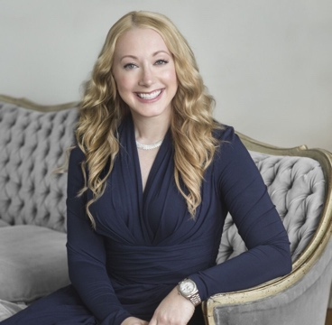
塔莎·尤里奇博士（Dr. Tasha Eurich），组织心理学家、研究员和《纽约时报》畅销书作家。她毕生的工作就是帮助人们成为最好的自己，并在自己的领域做到最好。作为自我提升领域坦率而富有同情心的代言人，塔莎在人类行为学方面的科学基础与务实、专注的个人发展方法相辅相成，建立了良好的声誉。

塔莎拥有工业组织心理学博士学位，是尤里奇集团（The Eurich Group）的负责人，这是一家精品高管发展公司，帮助从早期创业者到上市公司首席执行官的成功高管实现巨大的个人和组织变革。

她的客户包括谷歌、Salesforce、NBA、沃尔玛和白宫领导力发展计划。塔莎与数万名领导者直接合作过，并在除南极洲以外的各大洲为数十万名领导者做过现场演讲。

正如一篇报道所指出的，在她为C级高管提供指导的工作中，你经常会发现塔莎“坐在首席执行官的办公桌前，困惑于他们到底做错了什么。然后，她会用她可爱、热情、微笑的方式告诉他们”。塔莎是少数几个提供基于结果的退款保证的教练之一，基于她的业绩记录，她被评为世界顶级自我意识教练（Thinkers50/Marshall Goldsmith）和组织文化专家（Global Gurus）。2022年，她还被评为世界第一沟通大师（Global Gurus）。

塔莎的第一本书《银行业领导力》（Bankable Leadership）于2013年首次登上《纽约时报》畅销书排行榜第8位。她最近出版的新书《洞察力》（Insight）深入探讨了自我意识与成功之间的联系，分享了她“开创性”（《快速公司》（Fast Company）评语）研究项目中关于这一主题的惊人发现。《洞察力》一书被誉为“大胆、令人振奋的自我提升之道”（《成功杂志》（Success Magazine））、“引人入胜的读物”（《卫报》）和“富有同情心、有益的指南”《财富》），被《缪斯报》（The Muse）评为最佳职业书籍第一名，被《商业内幕》（Business Insider）评为2017年最佳自助书籍，被《策略与商业》（Strategy+Business）评选为2017年度三大管理书籍，并获得800-CEO-READ’s（现为Porchlight）年度商业书籍提名。布琳·布朗（Brené Brown）将《洞察力》选为她的“领导力/商业”书籍之一，著名的沃顿商学院教授亚当·格兰特（Adam Grant）称这本书是他最常推荐的三本书之一。

塔莎为《哈佛商业评论》（Harvard Business Review）和TED.com撰稿，《华尔街日报》《纽约时报》《快速公司》《纽约杂志》（New York Magazine）《福布斯》、NPR、NBC News等媒体以及同行评审期刊都曾报道过她的作品。她的TEDx演讲观看次数已超过九百万次。


中文书名：《坚不可摧：如何在混乱不堪的世界中茁壮成长（以及为什么仅靠恢复力远远不够）》
英文书名：SHATTERPROOF: How to Thrive in a World of Constant Chaos (and Why Resilience Alone isn't Enough)
作 者：Tasha Eurich
出 版 社：Little Brown Spark
代理公司：UTA/ANA/Sharon
页 数：约258页
出版时间：2025年春/夏
代理地区：中国大陆、台湾
审读资料：电子稿
类 型：大众心理

内容简介：

在这个不断发生混乱的世界里，人们感觉超越自我、提升自我和建立联系变得格外艰难。如果我们不仅能在这个时代生存下来，还能利用这个时代变得更好，无论是个人、公司还是社区，并在这个过程中找到平静、希望和幸福，那会怎样？如果不仅能做自己，还可以做更好的自己，又会怎样？

组织心理学家、《纽约时报》畅销书作者塔莎·尤里奇博士（Dr. Tasha Eurich）用二十多年的时间帮助人们在挑战和逆境中茁壮成长（她自己也曾走过这条路）。在《坚不可摧》（SHATTERPROOF）一书中，她提供了当下人们和组织迫切需要的东西：一本全新、实用的指南，帮助人们应对持续不断的混乱，战胜恢复力倦怠，打造持久优势。

读者将了解到：

·恢复力的惊人极限，以及为什么我们的“恢复力上限”常常让人觉得自己只能勉强维持下去。
·从恢复力到“坚不可摧”（渐进式适应已过时，积极主动的转变才刚刚开始）这一简单而又震撼的转变。
·一个全新的框架，激发我们定期重塑自我的勇气和决心，从而重振我们的生活。

目录：

前言
第一部分 21世纪令人惊讶的繁荣科学
第一章 欢迎来到混沌时代
第二章 韧性的神话
第三章 我们的韧性上限
第四章 改善生活的第二项技能

第二部分 坚不可摧的4个简单步骤
第五章 善待你的痛苦
第六章 追踪你的触发因素
第七章 发现你的影子
第八章 选择你的支点

第三部分 通向坚不可摧的道路
第九章 培养自信
第十章 塑造选择
第十一章 塑造连接

结论 构建一种坚不可摧的生活

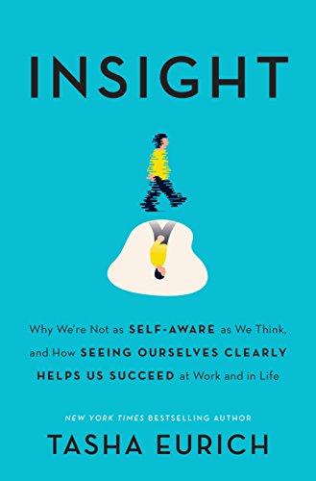
中文书名：《真相与错觉：我们为什么不够有自知之明，又该如何认清自己》
英文书名：Insight: Why We're Not as Self-Aware as We Think, and How Seeing Ourselves Clearly Helps Us Succeed at Work and in Life
作 者：Tasha Eurich
出 版 社：‎Currency
代理公司：UTA/ANA/ Sharon
页 数：368页
出版时间：2017年5月
代理地区：中国大陆、台湾地区
审读资料：电子稿
类 型：大众心理
A Business Insider Best Book of 2017
A Strategy + Business Best Business Book of 2017
英文版销量超125,000册！
版权已授：阿拉伯、繁体中文、日本、韩国、俄罗斯、西班牙、土耳其
简体中文版2017年授权，版权已回归
豆瓣链接：https://book.douban.com/subject/30434334/

中简本出版记录
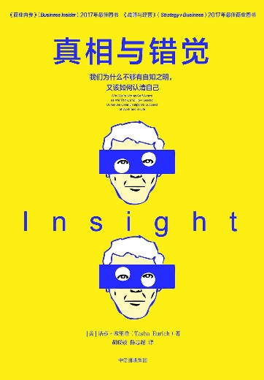
书 名：《真相与错觉：我们为什么不够有自知之明，又该如何认清自己》
作 者：[美] 塔莎·欧里希
出版社：中信出版社
译 者：胡晓姣，陈志超
出版年：2019年
页 数：432页
定 价：59元
装 帧：精装

内容简介：

古希腊箴言“认识你自己”一直是人类的重大议题。我们眼中的自己是怎样的？如何获知他人对自己的真实评价？只要与人打交道，我们恐怕都离不开这两个问题。遗憾的是，人类对此存在很多错觉和偏差。研究表明，95%的人认为足够了解自己，然而真正拥有自我意识的人数占比不超过15%。

幸运的是，组织心理学家塔莎·欧里希在《真相与错觉》中指出，洞察自我是一项可以培养的技能。她通过对《财富》500强企业及其高管的实地考察和研究，并结合数百项研究成果，揭示了关于自我认知的谬论与陷阱，告诉我们对自己有哪些误解，如何发现内心的自己，如何让他人告诉我们关于自己的真相。

桥水公司、皮克斯、沃尔沃、前福特汽车公司首席执行官艾伦·穆拉利、苹果公司高级副总裁安吉拉·阿伦茨……他们的经历正是一次次自我意识的重塑之旅。这本书提供了一套惊人的技巧与策略，帮助你实现同样的进步，在生活与工作中更加充实、自信与成功。

目录：

引言：21世纪的元技能
第一部分 构建因素和阻碍因素
第一章 定义自我意识：洞察力的七大支柱
第二章 盲点：洞察力的内在阻碍因素
第三章 自我崇拜：洞察力的社会阻碍因素
第二部分 内在自我意识：谬论与真相
第四章 思考不等于了解：自我反省的四大愚见
第五章 提升自我意识的方法
第三部分 外在自我意识：谎言与真相
第六章 人们很少听到的真相：从镜子到棱镜
第七章 接收、思考和回应：面对严厉或意外的反馈
第四部分 集体自我意识
第八章 构架团队自我意识：领导者、坦诚反馈和持续性
第九章 面对自欺欺人的世界：7天洞察力挑战
附录A 你的价值观是什么
附录B 你的热情是什么
附录C 你的追求是什么
附录D 你的理想环境是什么样的
附录E 你的优势和劣势是什么
附录F 你对他人有什么样的影响
附录G 你是否有未知的未知
附录H 你是不是自我崇拜狂
附录I 你有多谦逊
附录J 你对绝对真理有什么需求
附录K 你多久反思一次
附录L 你的思维模式属于“善学型”还是“善做型”
附录M 你得到了多少反馈
致谢
注释

感谢您的阅读！
请将反馈信息发至：版权负责人
Email：Rights@nurnberg.com.cn
安德鲁·纳伯格联合国际有限公司北京代表处
北京市海淀区中关村大街甲59号中国人民大学文化大厦1705室, 邮编：100872
电话：010-82504106, 传真：010-82504200
公司网址：http://www.nurnberg.com.cn
书目下载：http://www.nurnberg.com.cn/booklist_zh/list.aspx
书讯浏览：http://www.nurnberg.com.cn/book/book.aspx
视频推荐：http://www.nurnberg.com.cn/video/video.aspx
豆瓣小站：http://site.douban.com/110577/
新浪微博：安德鲁纳伯格公司的微博_微博 (weibo.com)
微信订阅号：ANABJ2002


